Trabajo Final de Curso – Las Políticas Públicas en América Latina

Prof. Nicolás Bentancur Maestría en Ciencia Política

FCS - Universidad de la República

Perspectivas de la discusión sobre la excepcionalidad uruguaya en el contexto latinoamericano: un argumento en contra de la excepcionalidad.

Viviana Valenzuela

Federico Acosta y Lara

Nahuel Roel Aspeé

Diciembre 2022

**Introducción**

La singularidad histórica de Uruguay respecto a la región en una serie de dimensiones de tipo social, económicas y político-institucionales ha formado parte de la construcción identitaria nacional (Rico, 2005). Imbuida en procesos históricos de construcción y legitimación del poder político, la concepción del Uruguay como el “pequeño país modelo” (Rial & Perelli, 1986; Vanger, 1983), como una sociedad hiperintegrada (Caetano, 2000; Rama, 1995), o más coloquialmente como la “Suiza de América”, se constituye en una perspectiva de cómo nos evaluamos a nosotros mismos desde nuestro rol ciudadano, pero también desde prácticas académicas (Zannier Glückstern, 2021).

En las próximas secciones buscaremos examinar esta caracterización de excepcionalidad desde una perspectiva de capacidades estatales y utilizando datos socioeconómicos y políticos. Entre las conclusiones se destaca que si bien Uruguay tiene características mensurables que lo diferencian positivamente en la región, existen dimensiones en las que el Estado uruguayo falla en la provisión de bienes públicos, dimensiones básicas para el ejercicio pleno de la libertad de los ciudadanos. Al analizar las mediciones relativas a estas dimensiones, usualmente podemos ver a Uruguay registrando valores muy negativos en relación a otros países de la región, que en ocasiones tienen

**Capacidades estatales**

La capacidad estatal es definida, a efectos de este trabajo, como “la aptitud de los entes estatales para alcanzar los fines que le han sido asignados interna o externamente” (Bertranou, 2015, p. 39).  En este trabajo incluimos a los derechos básicos constitucionales como claros exponentes de deberes estatales. Por ejemplo, el derecho a la protección de la salud y la vida (Art. 7 y 44 de la Constitución de la República), a la educación (Art. 71), seguridad y preservación de su integridad física (Art. 7, Art. 26) o protección del medio ambiente (Art 47). La vinculación práctica entre las capacidades estatales y el enfoque de derechos establecido anteriormente se da a través de las opciones de política efectivamente llevadas adelante por el Estado. Estas se convierten en una medida de capacidad estatal en dos sentidos: primero su implementación se da en el marco de un sistema de relación público-privado y un set de recursos dado; segundo, la adopción de una política por sobre otra opción presumiblemente más efectiva puede deberse a la incapacidad estatal de implementar esta última (Bertranou, 2015). De esta forma, en este trabajo se utilizará el resultado de las políticas tendientes a proteger estos derechos básicos como proxy de la capacidad del Estado Uruguayo.

Por supuesto, el proceso de políticas no se restringe a una cuestión técnica, sino que se desarrolla en determinados contextos políticos. Esto, es decir, que la capacidad estatal no se limita a una cuestión organizacional, sino que tiene un componente institucional, de reglas formales e informales, que debe ser tenido en cuenta (Rosas Huerta, 2008). Para considerar este aspecto, incluimos datos sobre la aceptación del régimen democrático, la existencia de mecanismos de accountability e indicadores sobre la estabilidad del sistema político en algunas dimensiones tradicionalmente consideradas relevantes.

***El Estado Uruguayo de cara a la región***

En relación con las capacidades estatales, Uruguay ha sido frecuentemente destacado cómo un país singular en la región, desde una extendida perspectiva que asume que las problemáticas latinoamericanas se manifiestan en este país de forma disminuida. A modo de ejemplo, observar dimensiones como la pobreza o la desigualdad puede generar la visión de un Uruguay excepcional. En cuanto al porcentaje de población por debajo de la línea de pobreza, una enorme brecha separa a Uruguay del resto de países: el país está muy por debajo del promedio de América Latina, e incluso está separado por un margen considerable de países como Costa Rica, que suele situarse muy bien en otros índices. Lo mismo sucede al mirar la desigualdad en cuanto a ingresos, medida según el Índice de GINI: un guarismo de 0,40 posiciona a Uruguay a la cabeza de América Latina (Amarante & Colacce, 2018). Estos resultados se vinculan al desarrollo de programas de pensiones y de transferencias, que son recibidas por parte de los hogares de menores recursos. Tal cómo explica Espí Hernández (2021): “el marco institucional de Uruguay se ha caracterizado por implementar numerosos programas sociales de cobertura amplia que han contribuido a sacar de la pobreza a miles de compatriotas, así como a proteger los derechos y libertades de su ciudadanía, cuidando especialmente a las minorías y sectores vulnerables” (p. 67).

No obstante, en este trabajo se plantea que esta idea puede ser puesta en discusión, en tanto Uruguay se comporta de manera muy similar a la región en algunos asuntos de crucial importancia, sobre todo al tener en cuenta algunas dimensiones que quizás son menos utilizadas. Por tanto, también teniendo en cuenta el aporte de Menéndez-Carrión (2019), que señala que muchos de los “fragmentos de experiencia” que dieron lugar a la idea de la excepcionalidad uruguaya remiten al pasado, resulta especialmente importante la siguiente pregunta: *¿Que vigencia tiene esa idea de la excepcionalidad nacional?*

Para comenzar, cabe destacar que algunos de los indicadores relacionados con la calidad educativa y el gasto en esta materia resultan inquietantes. Los datos de gasto público en educación (cómo porcentaje del PIB) que proporciona la CEPAL para el año 2018, muestran que Uruguay está por debajo de Chile, Bolivia y Costa Rica, mostrando un dato de gasto similar al de Ecuador, en el orden del 4,5% del PIB (Gráfico 1). Esto lo coloca a mitad de tabla, y muestra el rezago de Uruguay en una tendencia global de destinar mayor presupuesto al área educativa. Además, si observamos la deserción estudiantil se manifiesta otro panorama complejo: En 2019, el porcentaje de población entre 18 y 24 años con secundaria completa era de poco más del 40%, cifra que coloca a Uruguay por debajo de países cómo Paraguay o Brasil, y muy por debajo del promedio de la región.

Otra importante área que debe ser analizada es la relacionada con la inseguridad, la violencia y el sistema de justicia. Por parte de la población, se han evidenciado importantes problemas en cuanto a seguridad pública, teniendo en cuenta que cerca de la mitad de la población (en 2019) consideraba a este asunto cómo el principal problema del país. Además, se ha observado un deterioro en los niveles de seguridad pública, que ha impactado fuertemente en la valoración de los gobiernos recientes (Nocetto et al., 2020).

Si nos centramos en la tasa de homicidios cada 100 mil habitantes (Gráfico 2), Uruguay supera los 10 homicidios. Esto lo coloca a mitad de tabla en relación con Latinoamérica, con guarismos superiores a países como Perú, Ecuador o Argentina. A su vez, el sistema carcelario presenta muy serias deficiencias. Según el World Justice Project, Uruguay alcanza un índice de casi 0,30 (entre 0 y 1) de efectividad del sistema correccional al momento de reducir la criminalidad. Por ello, al compararlo con la región Uruguay es superado por varios países, como Chile, Costa Rica o Argentina.

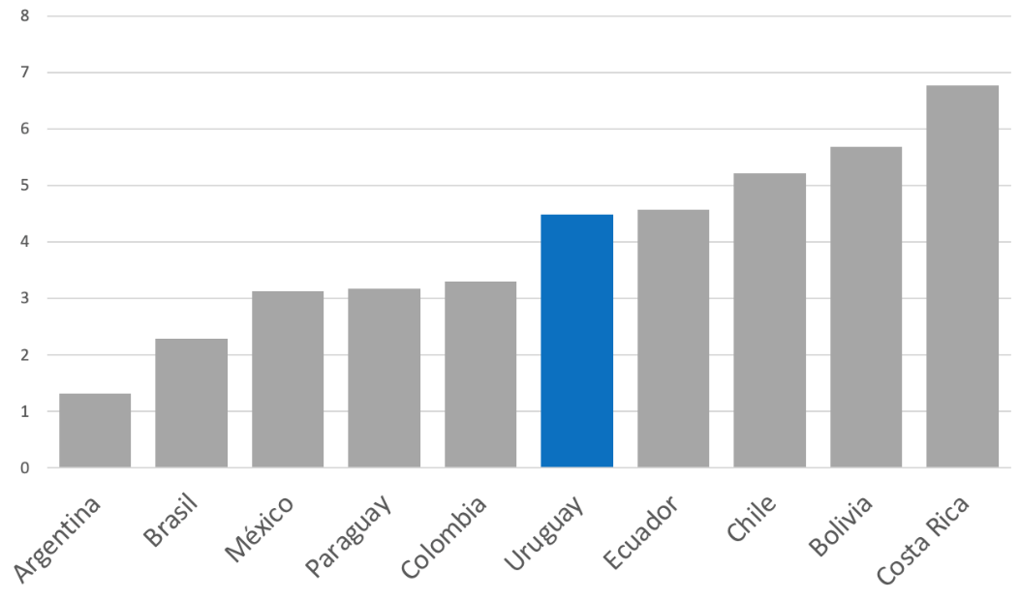

Gráfico 1. Gasto público en educación (nacional, como % del PIB). CEPAL (2018).

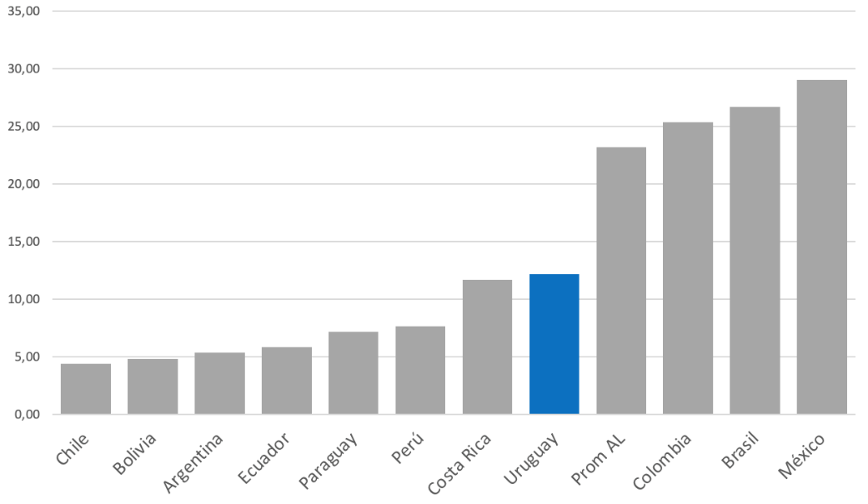

Gráfico 2. Tasa de homicidios cada 100 mil habitantes. CEPAL (2018).

En el mismo sentido se puede argumentar con relación al sector de la salud mental, un tema que ha ganado relevancia en épocas recientes. Para muchas personas, e incluso autoridades estatales, algunos de los hospitales psiquiátricos públicos son decepcionantes y funcionan con los mínimos recursos. En este contexto, la marginación y la concentración masiva de enfermos mentales se ha traducido en un profundo proceso de degradación de las condiciones de asistencia y del respeto por la dignidad de los pacientes (De León, 2013). Tal como vemos en el Gráfico 3, la diferencia entre Uruguay y la región en cuanto a la tasa de suicidios cada 100 mil habitantes es realmente alarmante. A simple vista, Uruguay prácticamente duplica el dato de Chile y de Argentina, a la vez que una muy importante brecha lo separa del promedio de América Latina (más de un 15% de diferencia). Montes (2019), que releva los datos oficiales, señala que los principales grupos de riesgo son mayores de 70 años, las mujeres, y los habitantes del interior, siendo el método utilizado el ahorcamiento.

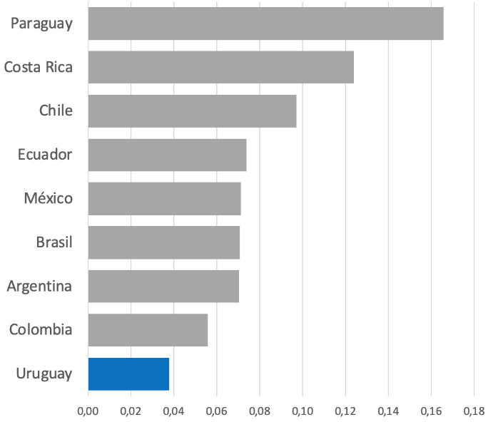Un cuarto sector en el que Uruguay tiene resultados muy negativos a nivel regional tiene que ver con la promoción de la protección medioambiental por parte del Estado uruguayo. Según Freigedo (2008), el tema ha ganado creciente importancia a nivel nacional, ya que los problemas ambientales han crecido tanto por el impacto negativo del desarrollo económico como por las consecuencias directas del crecimiento urbano, a menudo caracterizado por el desorden y la falta de planificación. En términos comparativos, Uruguay asigna un muy bajo porcentaje de gasto público para proteger el ambiente (cerca del 0,04%), colocándose por debajo de casi todos los países latinoamericanos. Esto se traduce en un menor impacto frente a problemáticas como el cambio climático o el crecimiento del nivel del mar y en menor disponibilidad de recursos ante eventos naturales extremos. Cabe destacar que las políticas públicas específicamente formuladas para lidiar con problemáticas ambientales existen en Uruguay. Ejemplo de esto es el Plan Nacional de Adaptación al Cambio Climático. No obstante, es claro que el impacto de estas políticas y la capacidad de monitoreo de los problemas ambientales decrecen si no se cuenta con los recursos necesarios.

Gráfico 3. Gasto público (en % del PIB) dedicado a la protección del medio ambiente. CEPAL (2019).

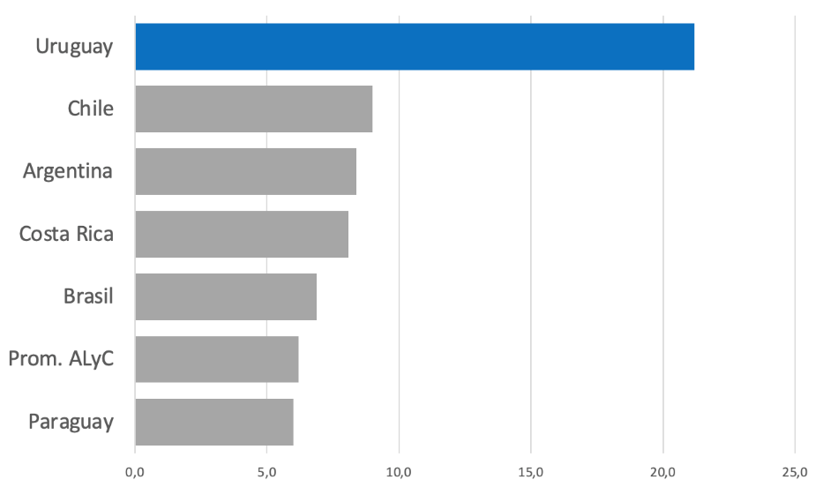Gráfico 4. Tasa de suicidios cada 100 mil habitantes. CEPAL (2019).

***Uruguay de cara al mundo***

***Algunas disparidades subnacionales***

La tabla inferior resume dos indicadores que entendimos ilustrativos para este punto: el Índice de Desarrollo Humano departamental (OPP, 2018) y un componente, la gestión del sector público, del Índice de Competitividad Departamental (Horta et al., 2017).

Por la definición de capacidades estatales anteriormente establecida, entendimos que es especialmente interesante visualizar cómo la gestión pública se desempeña en los distintos departamentos, ya sea por diferencias en la utilización de recursos por parte de los gobiernos departamentales como por variaciones en su asignación en el territorio por parte del gobierno nacional. Afortunadamente, el IDC tiene computado un indicador que da cuenta de esta variación. Este se compone de tres dimensiones: los gastos totales sobre los ingresos del departamento; como reflejo de la carga tributaria, el ingreso tributario en relación al ingreso del departamento; y la cantidad de funcionarios de la administración nacional desplegados de forma permanente en el departamento en relación a la población ocupada del mismo. Como la tabla a continuación muestra, para el año 2015 Montevideo se sitúa a la cabeza del ranking y Artigas ocupa el último puesto, indicando que es el departamento con peor perfil de gestión del sector público

Adicionalmente, las disparidades territoriales se evidencian en términos de calidad de vida de la población. El índice de desarrollo humano medido a nivel departamental evidencia diferencias sustantivas entre departamentos. Mientras que Montevideo tiene un IDH de 0,841 puntos en 2015, Cerro Largo, el más bajo, está 0,087 puntos por debajo, en 0,754 en la escala. Esto es, que en 2015 el IDH de Montevideo fue un 12% mayor al de Cerro Largo.

|  |  |  |
| --- | --- | --- |
| Departamento | IDC - Gasto Público 2015 | IDH 2015 |
| Montevideo | 85,56 | 0,841 |
| Artigas | 17,54 | 0,766 |
| Canelones | 44,45 | 0,788 |
| Cerro Largo | 21,94 | 0,754 |
| Colonia | 65,91 | 0,797 |
| Durazno | 36,56 | 0,771 |
| Flores | 45,83 | 0,799 |
| Florida | 39,13 | 0,796 |
| Lavalleja | 43,58 | 0,784 |
| Maldonado | 61,64 | 0,8 |
| Paysandú́ | 42,42 | 0,784 |
| Río Negro | 38,59 | 0,796 |
| Rivera | 44,9 | 0,756 |
| Rocha | 39,34 | 0,767 |
| Salto | 31,15 | 0,775 |
| San José | 50,79 | 0,774 |
| Soriano | 34,28 | 0,786 |
| Tacuarembó | 47,84 | 0,76 |
| Treinta y Tres | 20,2 | 0,763 |

IDC (Gasto Público) e IDH departamental (2015)

Fuente: Elaboración propia con datos de OPP (2018) y Horta et al (2017)

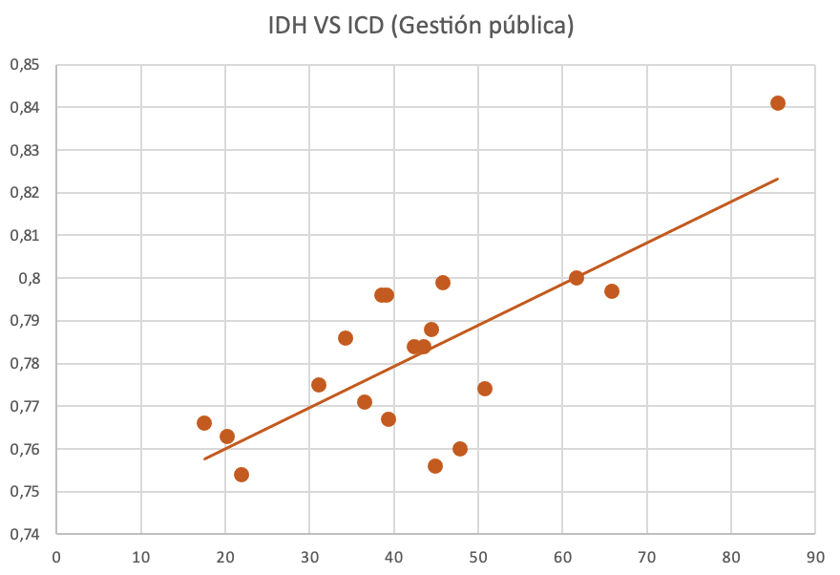Es interesante ver la forma en que se relacionan estas variables. Según los datos presentados, para 2015 parece haber una correlación clara entre ambos indicadores, indicando que un mayor nivel de IDH se asocia a niveles más altos de desempeño del sector público en el departamento. El r de Pearson para esta matriz de datos es de 0,75.

Diagrama de correlación, IDH e ICD (Gestión pública)

Fuente: Elaboración propia con datos de OPP (2018) y Horta et al (2017)

**El sistema político uruguayo**

En un contexto de deterioro global de la democracia (Repucci & Slipowitz, 2021), Uruguay no parece estar en una situación preocupante. Los índices más populares de medición de la democracia lo sitúan entre las 20 mejores democracias del mundo, destacando a este país como la única democracia plena de la región latinoamericana. Un ejemplo claro son los resultados que presenta el Índice de Democracia creado por el medio británico The Economist (The Economist, 2021).

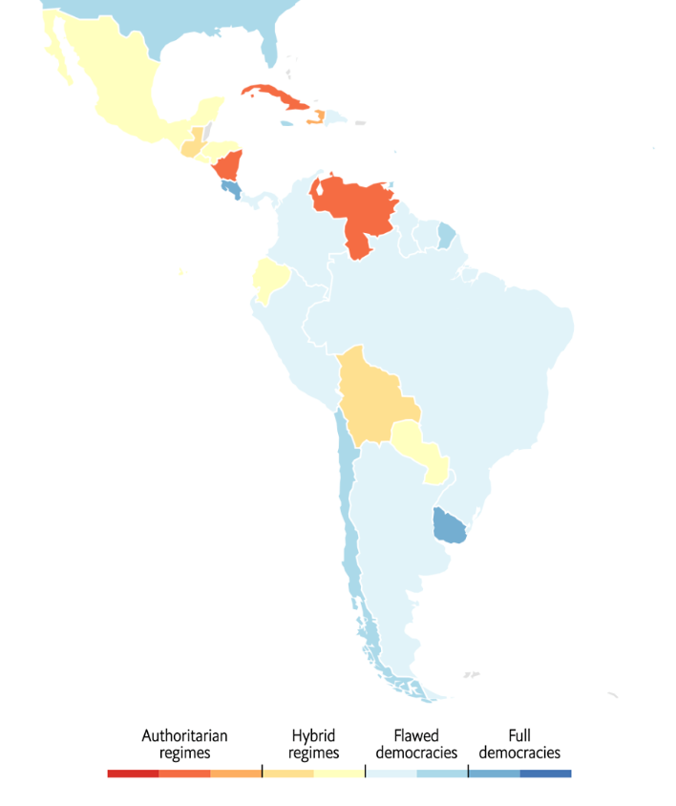

Democracy Index. The Economist 2021

Fuente: The Economist

Empero, si algo distingue a la democracia uruguaya en la región son sus partidos políticos al punto que, enfatizando su centralidad y estabilidad como principales agregadores de preferencias, la democracia uruguaya ha sido catalogada como “partidocracia” (Caetano et al., 1987). Así, desde la restauración democrática Uruguay ha sido sistemáticamente caracterizado como una democracia estable, con partidos altamente institucionalizados (Mainwaring & Scully, 1995; Payne et al., 2006; Piñeiro Rodríguez & Rosenblatt, 2020).

Los siguientes gráficos buscan comparar el sistema político uruguayo con la región en tres dimensiones que la literatura ha señalado relevantes: la fragmentación del sistema (Cox, 1997; Laakso & Taagepera, 1979); la estabilidad de la competencia en el tiempo o volatilidad electoral (Pedersen, 1979; Powell & Tucker, 2014); y la intensidad y diferencia en las preferencias ideológicas o polarización (Dalton, 2008; Sartori, 1991). Altos valores en estas tres variables pueden componer una difícil combinación y los partidos sufrir dificultades que se trasladen a la gobernabilidad democrática, al tiempo que niveles bajos y constantes en las tres variables pueden también ser síntoma de sistemas poco saludables en términos de representación (Moraes et al., 2021).

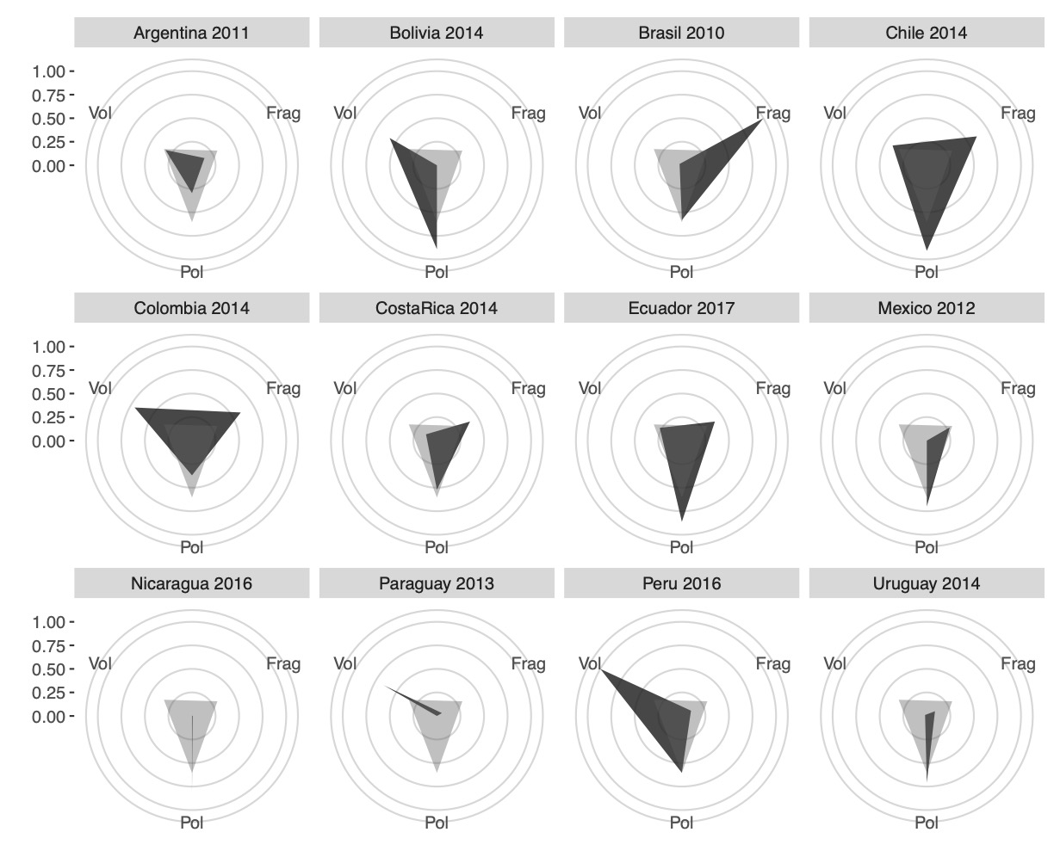

Volatilidad, Fragmentación y polarización en América Latina.

Fuente: Moraes et al. (2021)

Como se puede ver, para este conjunto de elecciones de la década de 2010, Uruguay 2014 tiene promedios de volatilidad y fragmentación muchos menores que el promedio regional, aunque la polarización tiene un valor más alto que la media.

 Sin embargo, las últimas elecciones de 2019 rompieron con la estabilidad imperante desde la restauración democrática: aumentó notoriamente la volatilidad intra y extra sistémica; hubo cambios en la correlación de fuerzas entre partidos y a la interna de estos; y hubo cambios en la oferta programática con el surgimiento de nuevos partidos (Moraes & Pérez, 2021).

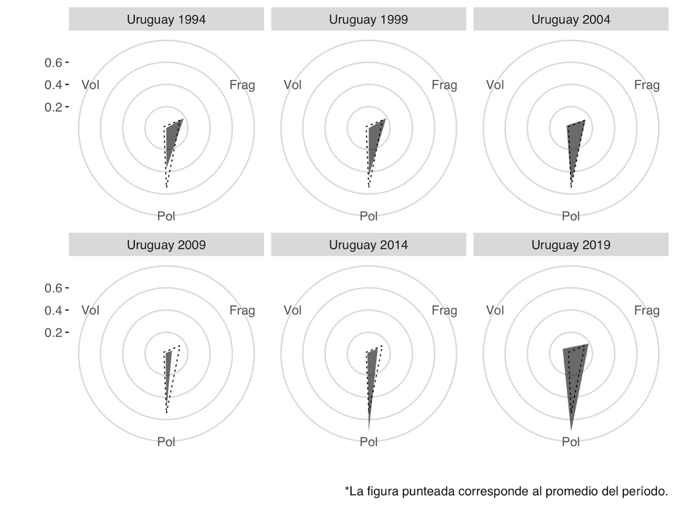

  Volatilidad, Fragmentación y polarización en Uruguay (1994-2019).

Fuente: Moraes et al. (2021)

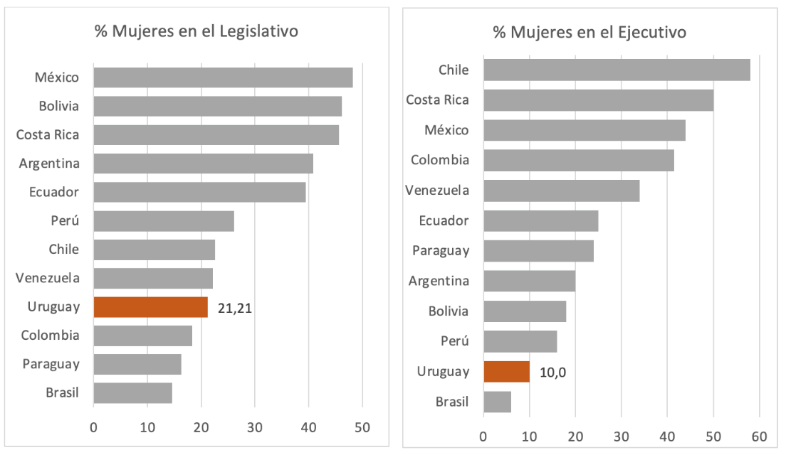Además, hay otras características del sistema político nacional que lo destacan negativamente en la región. Una dimensión muy clara es la brecha de género en los diferentes niveles de gobierno. Uruguay se encuentra entre los países con menor proporción de mujeres en el legislativo nacional, tan solo un 21,2%. Además, tras Brasil, es el que menor cantidad de ministras tiene en el Ejecutivo, solamente el 10%, contrastando con países como Chile (58%) o Costa Rica (50%).

Brecha de género en el legislativo y Ejecutivo en Latinoamérica

Fuente: elaboración propia con datos de CEPAL

***La visión subnacional del sistema político***

Recientemente algunos trabajos han ahondado en la forma en que funcionan las democracias en niveles subnacionales latinoamericanos (Gervasoni, 2011; Pino, 2017). Para el caso Uruguayo, un buen resumen de cuestiones de relevancia lo hacen Cardarello y Nieto (2021) del que aquí queremos extraer dos puntualizaciones.

 El primero es la forma en que son electas las Juntas Departamentales, el órgano legislativo departamental y de contralor del accionar del Intendente. El sistema de asignación de bancas vigente le asegura al partido del Intendente la mayoría absoluta de las bancas en la JD. Esto debilita su carácter de contrapeso al Ejecutivo departamental, un Ejecutivo que, por concepción, además tiene amplia autonomía respecto a las Juntas Departamentales pero también a otros órganos nacionales de contralor (Laurnaga, 2004, citado en Cardarello y Nieto (2021). Esto implicó que, entre 1984 y 2020 en el 40% de los casos, las mayorías en la JD fueron producto de esta anormalidad en la legislación y no de la mayoría en las urnas (Cardarello & Nieto, 2021).

 Otra característica notable del sistema político subnacional uruguayo es la ausencia de alternancias de partido de gobierno en muchos departamentos. Tomando la definición de Sartori (2005) de sistemas de partido predominante (aquellos que no han experimentado transición en el partido de gobierno en al menos tres elecciones), el mapa siguiente muestra los departamentos que cumplen con esta característica. De los 19, 12 departamentos son de partido predominante. De ellos, la mitad no ha experimentado siquiera una transición desde 1984 a la fecha.

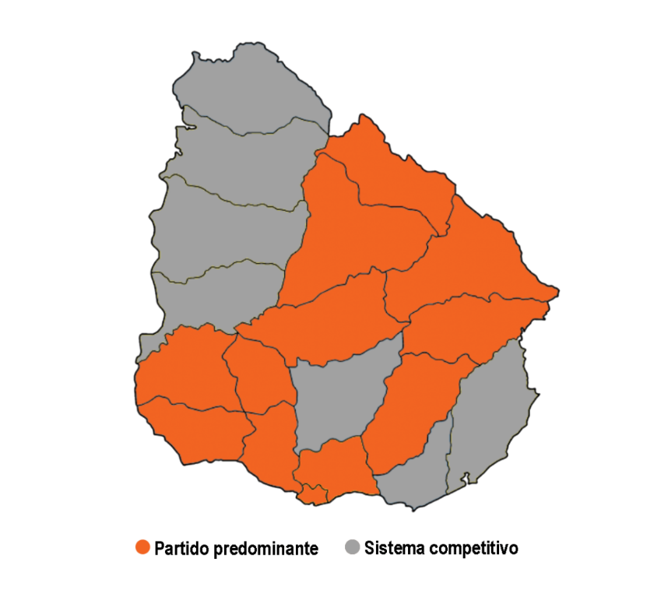Tipos de sistemas de partidos subnacionales en Uruguay (2020)

Fuente: Elaboración propia con datos de la Corte Electoral.

**Conclusiones**

A modo de conclusión, se entiende en Uruguay existe una construcción identitaria que asume que este país constituye un caso de excepción en la región, en relación con buena parte de los indicadores que señalan la capacidad del Estado, el vigor de las políticas públicas, y la magnitud de los conflictos socio-económicos y ambientales. Sin embargo, al repasar algunas dimensiones en particular es claro que Uruguay no constituye un caso de excepción: al menos no para bien: Se argumenta entonces que Uruguay es un Estado con problemas para asegurar ciertos derechos básicos. Existen graves problemas en relación al sistema educativo (sobre todo la deserción y el nivel de gasto público) que se transforman en verdaderos obstáculos para el desarrollo, y se observan importantes dificultades en cuanto a violencia social e inseguridad pública.

A su vez, Uruguay presenta disparidades territoriales que son muy relevantes, principalmente visible al observar diferencias entre la zona sur y suroeste y la zona norte y noreste. Por último, en cuanto al sistema político, se evidencia una enorme brecha de género en la política y una tendencia al aumento de la polarización, la volatilidad y la fragmentación del sistema (que en etapas previas han distinguido claramente a Uruguay de la región latinoamericana).

**Bibliografía**

Amarante, V., & Colacce, M. (2018). ¿Más o menos desiguales? Una revisión sobre la desigualdad de los ingresos a nivel global, regional y nacional. *Revista de la CEPAL*, *124*.

Bertranou, J. (2015). Capacidad estatal: Revisión del concepto y algunos ejes de análisis y debate. *Revista Estado y Políticas Públicas*, *4*, 37-59.

Caetano, G. (2000). Lo privado desde lo público. Ciudadanía, nación y vida privada en el Centenario. *Sociohistórica*, *7*, 11-51.

Caetano, G., Rilla, J., & Pérez, R. (1987). La partidocracia uruguaya. Historia y teoría de la centralidad de los partidos políticos. *Cuadernos del Claeh*, *44*.

Cardarello, A., & Nieto, E. (2021). Los desafíos de la democracia subnacional en Uruguay. *En Perspectiva*. https://enperspectiva.uy/wp-content/uploads/2022/05/Cardarello-Nieto-Democracia-subnacional-en-Uruguay.-La-Maquina-de-Aprender-2022.pdf

Cox, G. W. (1997). *Making votes count: Strategic coordination in the world’s electoral systems*. Cambridge University Press.

Dalton, R. J. (2008). The Quantity and the Quality of Party Systems: Party System Polarization, Its Measurement, and Its Consequences. *Comparative Political Studies*, *41*(7), 899-920. https://doi.org/10.1177/0010414008315860

De León, N. (2013). *Salud mental en debate: Pasado, presente y futuro de las politicas en salud mental*. Udelar-CSIC.

Espí Hernández. (2021). *Uruguay: El país que supo reducir la desigualdad y la pobreza. Un análisis de su desarrollo social bajo el enfoque de los ODS 1, 5 y 10.* FCS-Udelar.

Freigedo, M. (2008). *Las políticas públicas ambientalistas en el área metropolitana de Montevideo (1985/2008)* [Tesis de grado]. Universidad de la República.

Gervasoni, C. (2011). Una teoría rentística de los regímenes subnacionales: Federalismo fiscal, democracia y autoritarismo en las provincias argentinas. *Desarrollo Económico*, 579-610.

Horta, R., Camacho, M., & Silveira, L. (2017). *Indicadores de competitividad departamental en Uruguay*. Pharos: Análisis y Propuestas de la Academia Nacional de Economía.

Laakso, M., & Taagepera, R. (1979). “Effective” Number of Parties: A Measure with Application to West Europe. *Comparative Political Studies*, *12*(1), 3-27. https://doi.org/10.1177/001041407901200101

Mainwaring, S., & Scully, T. R. (1995). La institucionalización de los sistemas de partido en la América Latina. *América Latina Hoy*, *16*. https://doi.org/10.14201/alh.2107

Menéndez-Carrión, A. (2019). Revisitando un outlier El domicilio insospechado de la excepcionalidad uruguaya. *Revista de Ciencias Sociales*, *33*(47). https://doi.org/10.26489/rvs.v32i44.6

Montes, V. (2019). *Suicidio: El caso de Uruguay* [Tesis de grado]. Universidad de la República.

Moraes, J., Acosta y Lara, F., Martínez, G., & Wilchinski, M. (2021). We are fantastic. Are we? En *De la estabilidad al equilibrio inestable: Elecciones y comportamiento electoral*. Departamento de Ciencia Política, FCS-Udelar.

Moraes, J., & Pérez, V. (2021). Introducción. En *De la estabilidad al equilibrio inestable: Elecciones y comportamiento electoral*. Departamento de Ciencia Política, FCS-Udelar.

Nocetto, L., Piñeiro, R., & Rosenblatt, F. (2020). Uruguay 2019: Fin del ciclo progresista y reestructura del sistema de partidos. *Revista de Ciencia Política (Santiago)*, *ahead*, 0-0. https://doi.org/10.4067/S0718-090X2020005000117

OPP. (2018). *Índice de desarrollo humano por departamento. Síntesis metodológica y de resultados.* https://otu.opp.gub.uy/gestor/imagesbiblioteca/IDH%20-%20S%C3%ADntesis%20metodológica%20y%20de%20resultados_2.pdf

Payne, J. M., Zovatto G., D., & Mateo Díaz, M. (Eds.). (2006). *La política importa: Democracia y desarrollo en América Latina* (Ed. rev). Banco Interamericano de Desarrollo.

Pedersen, M. N. (1979). The dynamics of West European party systems: Changing patterns of electoral volatility. *European Journal of Political Research*, *1*(26), 83-98. https://doi.org/10.1023/A:1006878715574

Pino, J. (2017). Entre democracias y autoritarismos: Una mirada crítica al estudio de la democracia subnacional en Colombia y Latinoamérica. *Colombia Internacional*, *91*, 215-242.

Piñeiro Rodríguez, R., & Rosenblatt, F. (2020). Stability and incorporation: Toward a new concept of party system institutionalization. *Party Politics*, *26*(2), 249-260. https://doi.org/10.1177/1354068818777895

Powell, E. N., & Tucker, J. A. (2014). Revisiting Electoral Volatility in Post-Communist Countries: New Data, New Results and New Approaches. *British Journal of Political Science*, *44*(1), 123-147. https://doi.org/10.1017/S0007123412000531

Rama, G. (1995). *La democracia en Uruguay: Una perspectiva de interpretación* (Araca).

Repucci, S., & Slipowitz, A. (2021). *Democracy under siege*. Freedom House.

Rial, J., & Perelli, C. (1986). *De mitos y memorias políticas: La represión, el miedo y después.* Banda Oriental.

Rico, Á. (2005). *Cómo nos domina la clase gobernante. Orden político y obediencia social en la democracia posdictadura. Uruguay 1985-2005.* Ediciones Trilce.

Rosas Huerta, A. (2008). Una ruta metodológica para evaluar la capacidad institucional. *Política y Cultura*, *30*, 119-134.

Sartori, G. (1991). Polarización, fragmentación y competencia en las democracias occidentales. *Revista de Ciencia Política*, *13*(1-2), 39-73.

Sartori, G. (2005). *Parties and party systems: A framework for analysis*. ECPR.

The Economist. (2021). *Democracy Index 2021: The China challenge*. https://www.eiu.com/n/campaigns/democracy-index-2021/

Vanger, M. (1983). *El país modelo: José Batlle y Ordóñez 1907-1915.* Arca - Banda Oriental.

Zannier Glückstern, F. (2021). *Ciencia política, cultura excepcionalista y racismo en Uruguay. Una reflexión crítica desde los estudios decoloniales.* [Tesis de grado, Universidad de la República]. https://www.colibri.udelar.edu.uy/jspui/bitstream/20.500.12008/31151/1/TCP_ZannierFacundo.pdf